 | 国 际 电 信 联 盟 |  | 
世界电信发展大会  (WTDC-02)  2002年3月18-27日，土耳其，伊斯坦布尔 |  | 文件80-C
 |  | 2002年2月26日
 |  | 原文:英文
议项: 3 |  | 第4委员会
南斯拉夫联邦共和国
有关大会工作的提案
南斯拉夫性别问题任务组
- 引言
在过去的10年里，南斯拉夫联邦共和国的政治形势和经济状况一直处于困境之中。战争造成了人才大量流失，随之而来的是每个领域内的资源短缺。这曾是而且仍然是一个非常艰难的阶段，对于在个人和家庭生活中负担很重的妇女来讲，尤为如此。
受全球经济的影响，电信部门的发展速度已经放慢。然而，它在经济部门中仍然占有主要的地位。
尽管立法确保平等，商业世界中基本上还是以男性为主导。
电信部门内部统计数据:
- 雇员人数 (Telecom Serbia, Telecom Montenegro 及CYPTT): 10,100人
- 女性雇员人数: 5,120 或50,7%, 担任管理职务 (中低管理层)人员比例为36%
- 南斯拉夫性别问题任务组 (YU TFGI)
ITU TFGI 一直是建立南斯拉夫性别主流全国活动机构框架的倡议者之一。在执行国际电联性别问题任务组的职责以增强全国电信部门中的性别意识中，国际电联性别问题任务组主席Natasa Gospic女士于2001年5月在联邦电信部的主办下，与电信工程师和电气工程人员协会一起发起了“女性与电信“的小组讨论。
在小组讨论中，Patricia Faccin女士，国际电联发展部门性别问题的联系人，讲述了国际电联任务组关于性别问题的目标和活动，包括每年发出一份性别调查表以及当前联机讨论，讨论报告放在网上。几个发言人谈论了大学环境中女性的角色，她们的机遇与恐惧。这次小组讨论是南斯拉夫电信主办的首次此类讨论。
代表们建议首创一个包括旨在鼓励投资者与捐助者的具体项目的工作计划。几家电信杂志和报纸发表了关于这次讨论的报告。
因此，联邦交通电信部成立了性别问题全国任务组，遵循电联性别问题任务组的指导原则，促进性别意识。南斯拉夫性别问题任务组的主要目标是将性别问题纳入电信部门政策。
南斯拉夫性别问题任务组活动框架计划主要分以下三个方面:
- 电信政策 (重组过程中性别主流指导原则，运营商性别统计，工科大学统计)
- 电信作为女企业家的工具 (ICT 引入, ICT 和新业务, ICT在农村地区的应用，与私营部门合作)
- 远程医疗和电教 (私人部门项目).
政策制定者和决策人的积极参与有助于增强意识，而且，南斯拉夫议会主席Micunovic教授及联邦交通电信部广泛支持他们的积极参与。
3. 南斯拉夫性别问题任务组项目
YU TFGI 已经发起了在全国性别任务组框架内的两个项目：
- “学校信息通信”及
- “带有南斯拉夫性别信息的网站”涉及电信部门、大学、联邦交通电信部和电信部门运营商及所有重要经营者中的女性网络
“学校信息通信”项目的目标是从私人部门获得多余的计算机设备并送给农村地区教师为女性的学校。这一项目已经获得了南斯拉夫议会主席Micunovic博士的支持，并将努力建立：
- 农村地区的信息教育过程
- 一个农村妇女的集会地，在这里她们将能获取有利于改善生活和小本生意经营的基本信息。
该项目引发了若干相关问题。很显然，收集和捐赠计算机设备只是一个开始，是通信和学习过程中引入新工具的一个前提。需要进行基本的计算机方面的培训以便能够使用计算机。
由于目标群体是农村地区缺乏新技术知识的妇女及儿童，必须开发专门的项目和教学方法。
为了满足这些培训的需要，南斯拉夫性别问题特别任务组正在建议成立一个信息通信技术妇女教育中心，将组织女性培训者进行ICT培训。还计划创建一个移动中心，将在农村地区提供现场培训。
为了帮助无法接触现代技术的人群，项目包括提供：
- 适当的阅读材料，使初学者和用户乐于接受专门为他们设计的学习过程，以及
- 互动式自学工具。
这一项目的资金还没有确定，南斯拉夫性别问题任务组正在寻找出资人。
“带有南斯拉夫性别信息的网站”
南斯拉夫爱立信公司在其网站http://www.ericsson.co.yu/eeea上对电信领域中的南斯拉夫性别网页提供技术支持和空间。该网页是2001年12月28日发布的，定期由国家性别问题任务组补充，以丰富的活动信息。
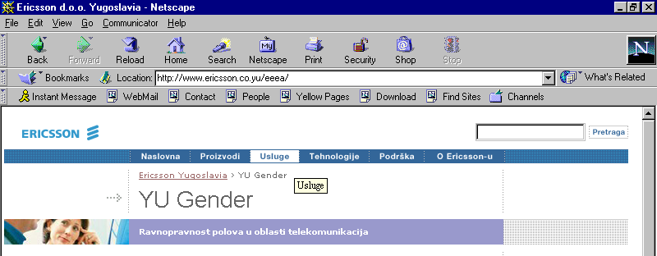
另外一个关于农村地区实施远程医疗的项目将与私人部门合作推出。
4. 国际电联的援助
国际电联在将性别问题纳入电信政策主流方面的援助，可能使联邦运输电信部和南斯拉夫性别问题小组都深感兴趣。同时，应该特别重视对培训人员培训以带来平等的ICT接入机会。在这一点上，南斯拉夫寻求专业帮助，以成立并发展妇女教育中心。

___________

